Освітні портали
Міністерство освіти і науки України
http://www.mon.gov.ua – Освіта і наука України: нормативні акти, база даних ВУЗів та шкіл, новини.

Освіта-UA
http://osvita-ua.net – Новини. ВНЗ. Тестування. Школа: школа сьогодні, управління, технології навчання, виховання школярів, психологія, позашкільна робота, підвищення кваліфікації, теорія, навчальні програми, оцінювання, законодавство, журнали.

Освіта в Україні
http://www.ednu.kiev.ua – Українські організації, пов’язані з освітою. Вищі та середні навчальні заклади. Освіта за кордоном, гранти. Преса. Виставки та семінари. Дистанційне навчання.

Освітній портал – освіта в Україні, освіта за кордоном
http://www.osvita.org.ua – Довідник ВНЗ України. Зовнішнє тестування. Абітурієнту. Новини освіти та науки України та закордону. Каталог освітніх сайтів. Форум. Реферати, курсові, дипломні. Освіта за кордоном.

Шкільний портал “Острів знань”
http://ostriv.in.ua – Комплексна інформація про навчання і дозвілля. Чинні навчальні програми, методичні документи. Деякі окремі аспекти навчання. Плани роботи шкіл, атестація. Сценарії проведення свят, вікторин. Зарубіжний досвід. Обмін педагогічним досвідом, обговорення, поради, точки зору. Про історію освіти, навчання та видатних педагогів. Питання ліцензування освітньої діяльності в Україні. Критерії оцінювання навчальних досягнень учнів. Огляди українських педагогічних видань, дайджести, публікації.

Вчитель вчителю, учням та батькам
http://teacher.at.ua – Накази, листи, рекомендації. Поради та рекомендації для вчителів і батьків. Поради психолога.
Початкова школа
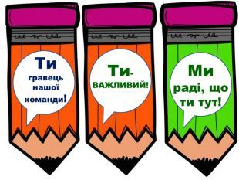
http://aura.at.ua – Інформація для вчителя початкової школи.
Супер-клас:
http://myclass.at.ua – Сайт вчителя початкових класів школи №118 міста Кривий Ріг. Скарбничка вчителя. Законодавство. На допомогу вчителю. Психологічні тести для дітей. Робота з батьками. Молодому вчителю. Навчальні програми. Виховна робота. Методичний порадник. Матеріали до уроку. Українська мова. Правова інформація.
Вчителям-предметникам
UROKI.NET:
http://www.uroki.net– Все для вчителя: поурочне і тематичне планування, відкриті уроки, сценарії шкільних свят, методичні розробки, конспекти уроків, підручники, лабораторні, контрольні роботи і безліч інших матеріалів для вчителів-предметників, матеріали для педагогів-організаторів, шкільних психологів, завучів, класних керівників і директорів шкіл, ліцеїв, гімназій.
Інформація педагогу:
http://ped-inform.org.ua – Новини освіти і науки України. Зовнішнє оцінювання (ЗНО). Нормативно-правові документи. Виховна робота. Вчителям-предметникам.
Для вчителя математики
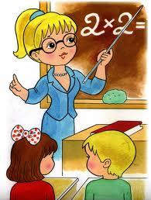
Математика для школи:
http://formula.co.ua/ – Цікаві математичні факти, історії з життя математиків, означення, описи понять, правила, теореми, закони, властивості, формули, математичні таблиці, розв’язки задач з елементарної математики, збірки прикладів.
Творчий вчитель математики:
http://ludmilaefremov.blogspot.com/p/web.html – Сайт вчителів математики, посилання на математичні сайти, цікаві розробки уроків, рекомендації та методичні матеріали щодо використання сучасних інноваційних технологій, інтерактивних методів навчання, роботи з обдарованими школярами, методичні розробки підвищення якості математичної освіти, математичної компетентності учнів.
Для вчителя фізики
Сайт вчителів України:
http://fizika.net.ua– Матеріали для роботи вчителів фізики: методики, новини, бібліотека для учнів та вчителів, програми, уроки фізики.
Шкільна фізика
http://sp.bdpu.org– Теорія, задачі, тести, демонстрації, лабораторні роботи, методика навчання.
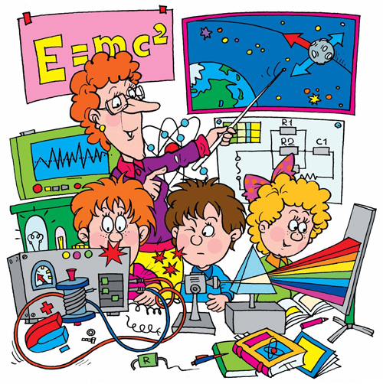
Для вчителя хімії та біології
Український біологічний сайт:
http://www.biology.org.ua– Висвітлення сучасного стану біологічної науки та освіти в Україні.
Все для учителя биологии:
http://bio.1september.ru– Електронна версія газети «Біологія». Матеріали для вчителів: «Я йду на урок біології».
Для вчителя хімії та біології:
http://www.uroki.net/docxim.htm– Розробки уроків, календарні, тематичні, поурочні плани, розробки уроків для вчителя хімії та біології в школі.
http://www.biology.org.ua/ – Український біологічний сайт
http://www.school-collection.edu.ru/ – Природничий освітній портал
http://ostriv.in.ua/ – Сайт «Острів знань»
http://www.college.ru/ – Освітній портал «Відкритий коледж»
http://www.en.edu.ru/ – Природничий освітній портал
http://www.pets.kiev.ua/ – Інформресурс про тварин
http://www.zin.ru/ – Сайт Зоологічного інституту РАН
http://www.zoosite.ru/ – Зоосайт
http://www.zooclub.ru/ – ЗооКЛУБ. Мегаенциклопедія про тварин
http://www.n-t.ru/ – Природничі та технічні науки: електронна бібліотека
http://www.membrana.ru/ – Віртуальна газета з питань сучасної науки
Для вчителя географії
http://geosite.com.ua– Географія в школі на «Географічному порталі»: програми, поурочне планування, розробки уроків, електронні уроки, практичні роботи, нетрадиційні уроки, задачі, література, довідкові матеріали.
Географія в школі:
http://ukr-tur.narod.ru/shkola/shkola.htm– Географія в школі на сайті «Світ географії та туризму»: розробка уроків, виховні заходи, методичні рекомендації.
Мова та література
Українська мова та література:
http://ridnamova.ck.ua– Сайт для вчителів української мови та літератури. Українська мова. Українська література. Зарубіжна література. Позакласна робота. На допомогу учням.
Інститут післядипломної педагогічної освіти Київського міського педагогічного університету імені Б.Д.Грінченка:
http://ippo.org.ua– Інформація для вчителів-предметників на інформаційно-методичному сайті: методичні рекомендації, дидактичний матеріал, цікавий досвід.
Українська мова і література в школі:
http://www.ukr-in-school.edu-ua.net– Електронна версія науково-методичного журналу.
http://coppm.at.ua/load/12 – Методика, планування, розробки уроків англійскої мови
http://mova.kreschatic.kiev.ua/ – Уроки державної мови: правопис, переклад, граматика.
http://www.library.kherson.ua/young/tavrica/taurica_lks.htm – серія біобібліографічних матерілів “Літературнo-краєзнавчі студії”: Б.Грінченко, Дніпрова Чайка, М.Василенко та інш.
Інформатика
Учитель-учителю:
http://www.svit-pk.cpto1.vn.ua– Інформаційно-освітній портал на допомогу вчителю інформатики: плани-конспекти з інформатики, цікаві статті, інструкції, програми.
Інформатика в школі:
http://informatik.at.ua– Інформація про програмне забезпечення, яке можна використати на уроках інформатики. Цікаві та необхідні матеріали для вчителів інформатики. Плани-конспектів уроків інформатики
Образотворче мистецтво та праця

Слово вчителя:
http://konserg.ucoz.ua/load/8 – Цей сайт cтворено для поширення власного досвіду, для спілкування, обміну ідеями тощо. Розробки поурочних планів, виховних годин, комп’ютерних програм, тестів. Вчителям інформатики, образотворчого мистецтва.
Трудове навчання:
http://trudove.org.ua– Сайт для вчителів трудового навчання та обслуговуючої праці. Сучасні технології. Радіоелектроніка. Декоративне мистецтво.
НА ДОПОМОГУ КЕРІВНИКАМ ТА ВЧИТЕЛЯМ
Сервіс для створення інтерактивних вправ

http://learningapps.org

Сервіс для створення схем та карт знань

https://bubbl.us/ (для браузерів з підтримкою Flash)

Сервіс для генерації ребусів

http://rebus1.com/ua

Генератор пазлів

http://www.jigsawplanet.com/

Створення інфографіки

http://www.easel.ly/

Створення різних типів дидактичних матеріалів

http://www.studystack.com

Створення тестів

http://www.testorium.net/

Інструменти візуалізації Хмари слів

http://www.wordle.net/
http://tagul.com
http://worditout.com/
http://www.imagechef.com/ic/word_mosaic/

Інструменти створення інтерактивних вправ

http://www.purposegames.com
http://bit.ly/2xRLmSA
www.jigsawplanet.com
http://bit.ly/2xTBXtE

Інтерактивна презентація

http://bit.ly/2xJ9do0

Інструменти для оцінювання

https://kahoot.com/
https://join.quizizz.com
https://quizizz.com
https://bit.ly/2xE7K2o

